**Министерство образования и науки Российской Федерации**

**федеральное государственное автономное образовательное учреждение высшего образования**

**“САНКТ-ПЕТЕРБУРГСКИЙ НАЦИОНАЛЬНЫЙ ИССЛЕДОВАТЕЛЬСКИЙ**

**УНИВЕРСИТЕТ ИНФОРМАЦИОННЫХ ТЕХНОЛОГИЙ,**

**МЕХАНИКИ И ОПТИКИ”**

**ФАКУЛЬТЕТ СРЕДНЕГО ПРОФЕССИОНАЛЬНОГО ОБРАЗОВАНИЯ**

**ОТЧЕТ**

**по Лабораторной работе № 4**

**«ПОСТРОЕНИЕ РЕЛЯЦИОНОЙ МОДЕЛИ БД С ИПОЛЬЗОВАНИЕМ МЕТОДА НОРМАЛЬНЫХ ФОРМ»**

ПМ.02 Разработка и администрирование баз данных

МДК.02.02 Технология разработки и защиты баз данных

Тема 2.1 Проектирование и реализация баз данных

|  |  |
| --- | --- |
| Преподаватель:  Говоров А.И.  «21» апреля 2020г.  Оценка ________________ | Выполнил  студент группы Y2337  Дегтев А.В. |

Санкт-Петербург

2019/2020

**Цель работы:** овладеть практическими навыками построения реляционной модели базы данных методом нормальных форм.

**Практическое задание:**

1. Выполнить проектирование схемы реляционной БД (согласно индивидуальному заданию) методом нормальных форм.

2. Провести сравнительный анализ построенной схемы БД и схемы физической модели (Phisycal Model) БД, спроектированной с использованием CA Erwin Data Modeler (ЛР №3).

Указания:

1. При выполнении работы использовать программу DBprom.

2. РМ должна быть приведена к БКНФ.

**Задание:** создать программную систему, предназначенную для информационного обслуживания редакторов, менеджеров и других сотрудников.

каждая книга издаётся в рамках контракта;

* книга может быть написана несколькими авторами;
* контракт подписывается одним менеджером и всеми авторами книги;
* каждый автор может написать несколько книг (по разным контрактам);
* порядок, в котором авторы указаны на обложке, влияет на размер гонорара;
* если сотрудник является редактором, то он может работать одновременно над несколькими книгами;
* у каждой книги может быть несколько редакторов, один из них – ответственный редактор;
* каждый заказ оформляется на одного заказчика;
* в заказе на покупку может быть перечислено несколько книг.

Сотрудникам могут понадобиться следующие сведения:

* список всех изданных книг заданного автора;
* список ответственных редакторов для всех изданий;
* количество редакторов каждой книги;
* количество контрактов за каждый месяц за истекший год;
* список всех менеджеров, которые имеют максимальное количество контрактов за определенный период.

Необходимо предусмотреть возможность выдачи отчета о всех контрактах за

каждый месяц истекшего квартала с указанием для каждого контракта наименования

книги, количества авторов и редакторов, количества страниц, наличие иллюстраций.

В отчете указать количество изданий за каждый месяц и общее количество за квартал.

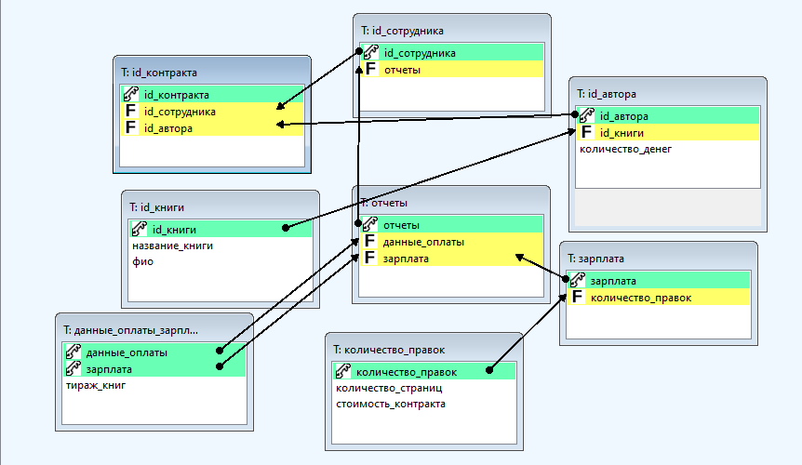

Рисунок 1 Результат нормализации БД в графическом виде и в виде схем отношений

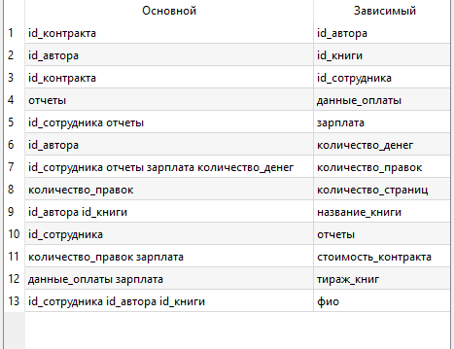

Рисунок 2 Список функциональных зависимостей

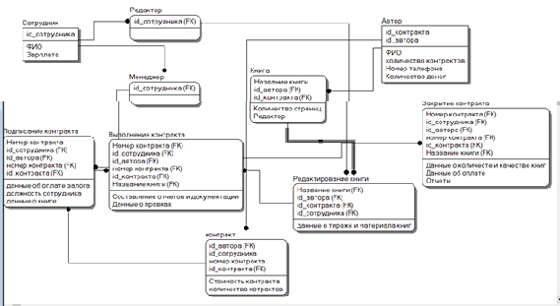

Рисунок 3 Схема DataModeler

ВЫВОД

В ходе выполнения данной лабораторной работы, построена реляционная модели базы данных методом нормальных форм. Для этого были определены зависимости между атрибутами исходных отношений. Метод нормальных форм позволяет снизить избыточность хранимых данных и таким образом устранить аномалии обновления, возникающие при добавлении, изменении и удалении хранимых данных.